

**МИНОБРНАУКИ РОССИИ**

**федеральное государственное бюджетное образовательное учреждение высшего образования**

**«Московский государственный технологический университет «СТАНКИН»**

# (ФГБОУ ВО «МГТУ «СТАНКИН»)

Институт цифровых интеллектуальных систем

Кафедра компьютерных систем управления

Дисциплина «Основы системного программного обеспечения»

# Отчет по лабораторной работе № 1

**Выполнил**

**студент гр. АДБ-20-08:**

*(дата) (подпись)*

**Бойко А.М.**

**Проверил**

**к.т.н., доцент**

*(дата) (подпись)*

**Ковалев И.А.**

**Москва 2023 г.**

# Содержание

# Цель… 1

# Задачи и работы… 1

# Описание и выполнение индивидуальных заданий… 1

# Вывод… 10

1. Цель работы — познакомиться и научиться работать с системами контроля версий на примере Git Hub.
2. Задачи работы:
   * Установить git на свой пк
   * Создать локальные репозиторий
   * Фиксация изменений в области заготовленных файлов
   * Отправить коммит на сервер
   * Переслать локальный коммит на сервер
   * Создание новой ветки
   * Слияние веток
   * Просмотр изменений и разрешение конфликтов
   * Удаление веток
   * Возврат к предыдущему состояние с загрузкой хэша
   * Исправление коммита
   * Отправка только нужных файлов на сервер
   * Совместная работа с git
3. Выполнение индивидуальных заданий:

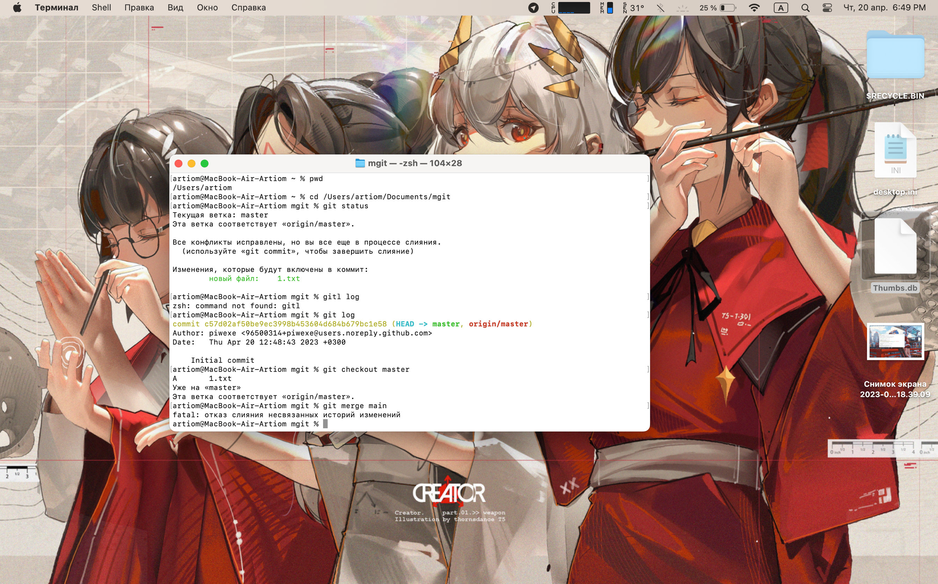

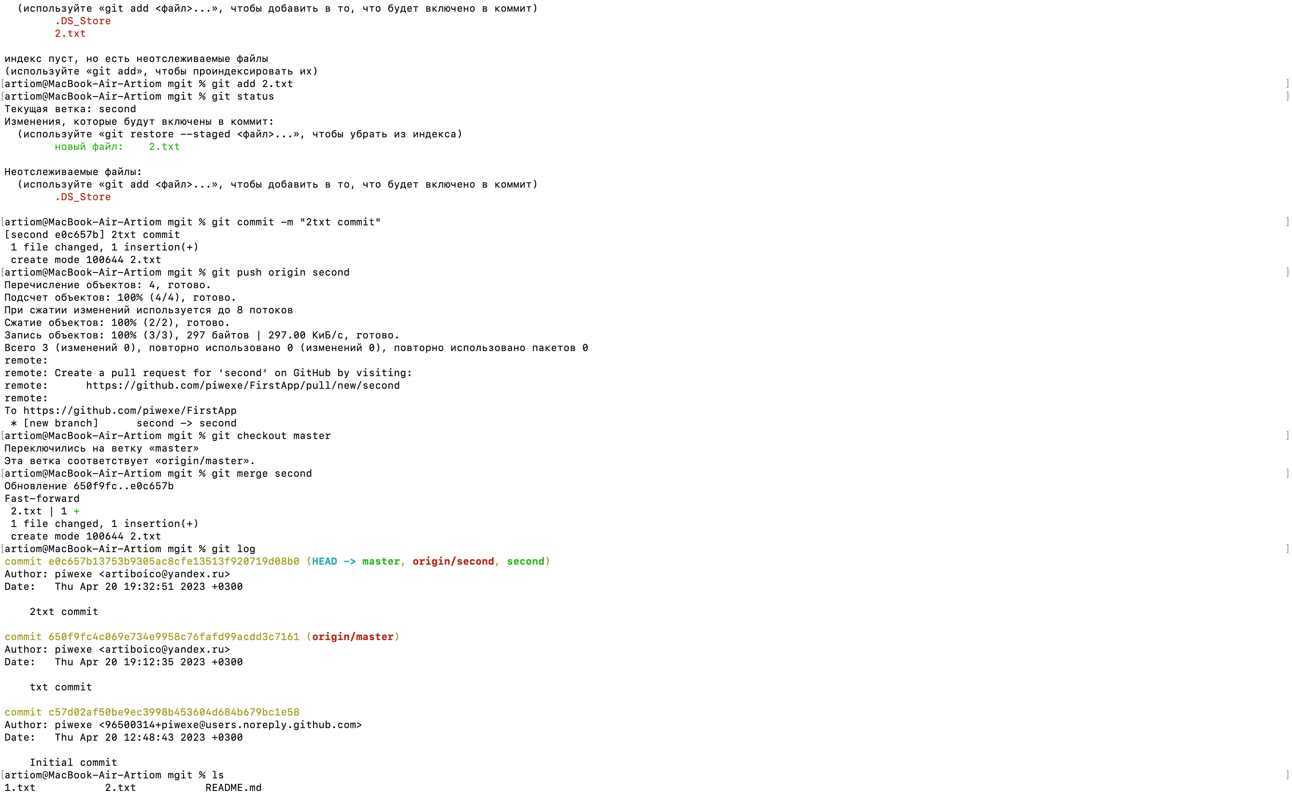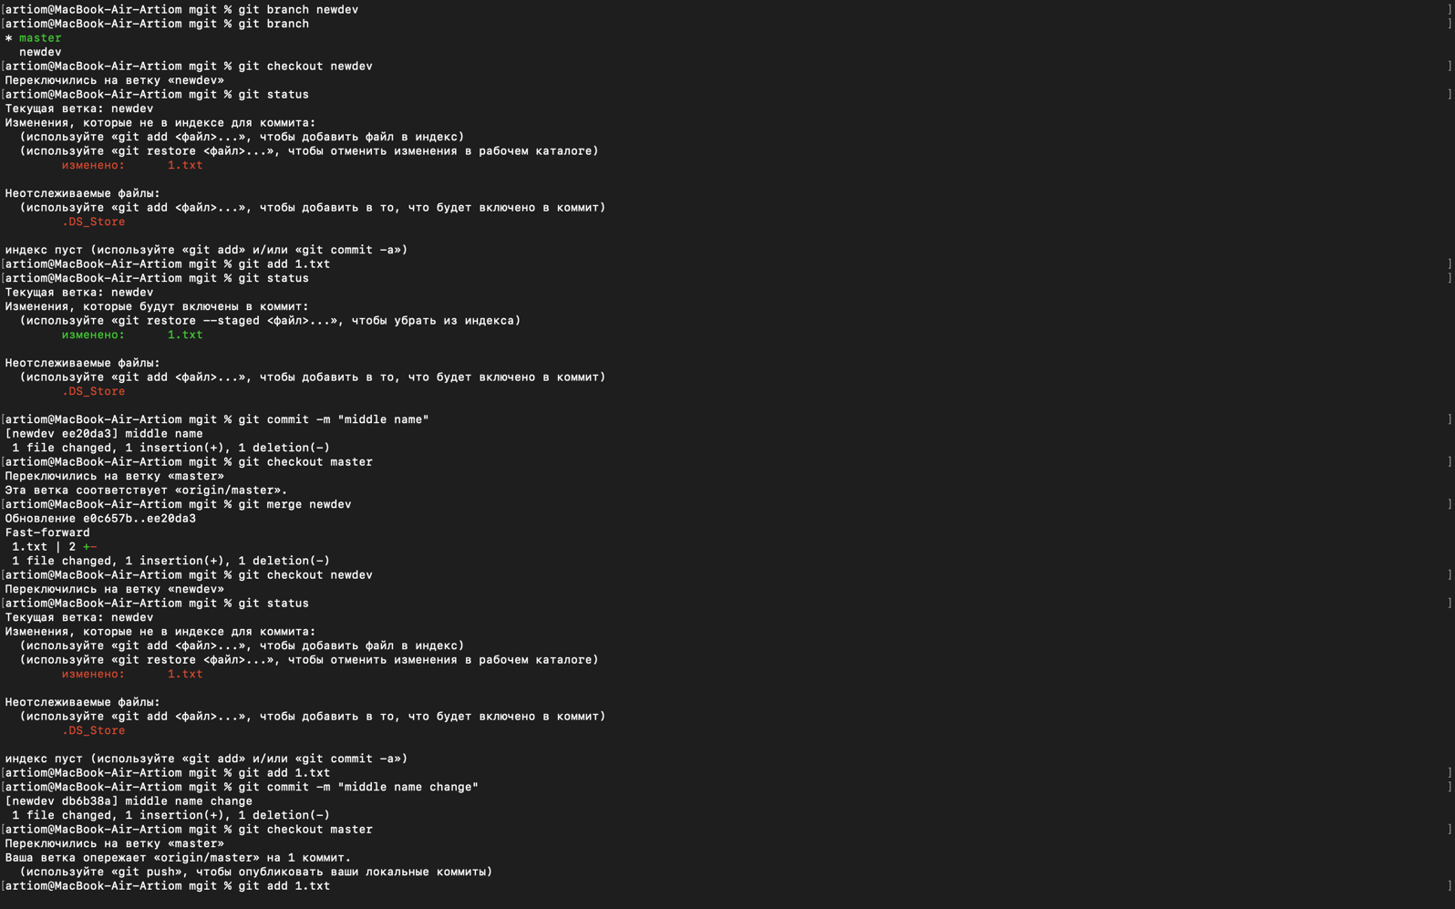

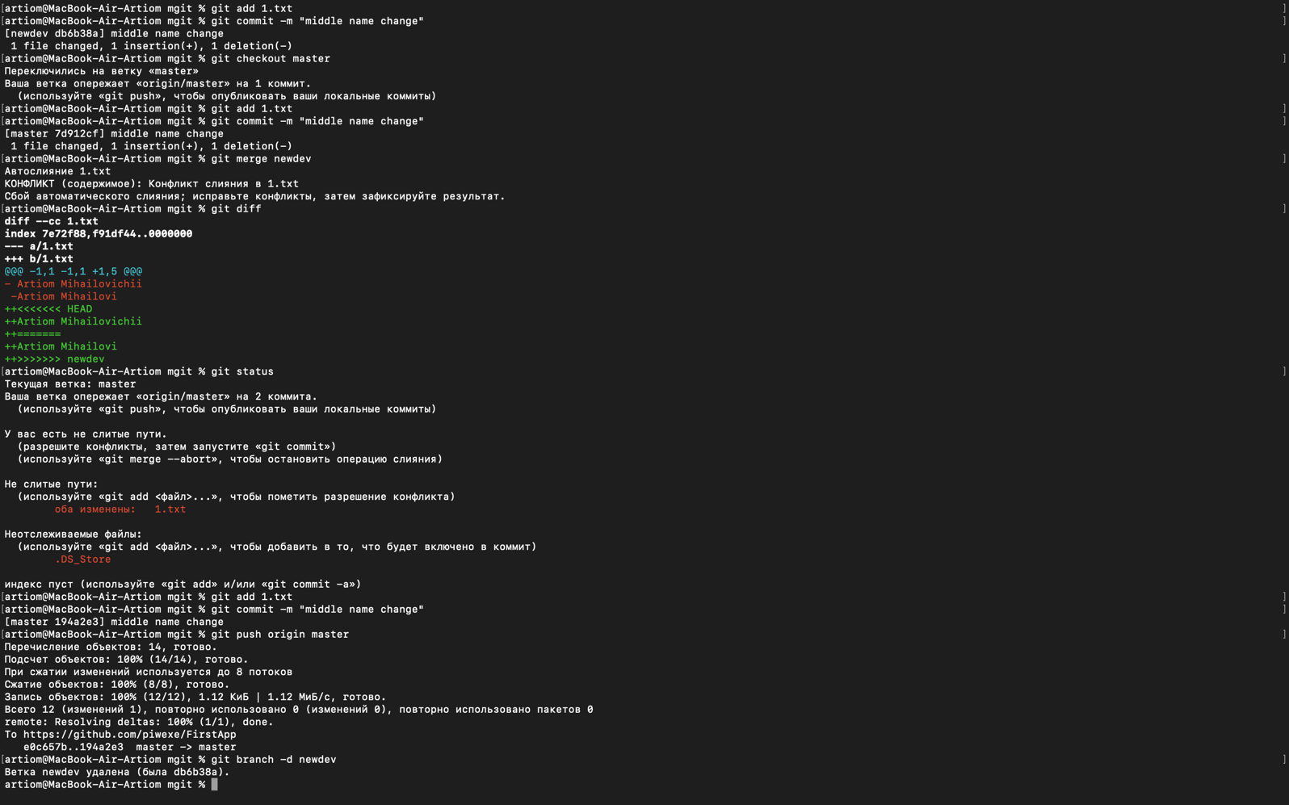

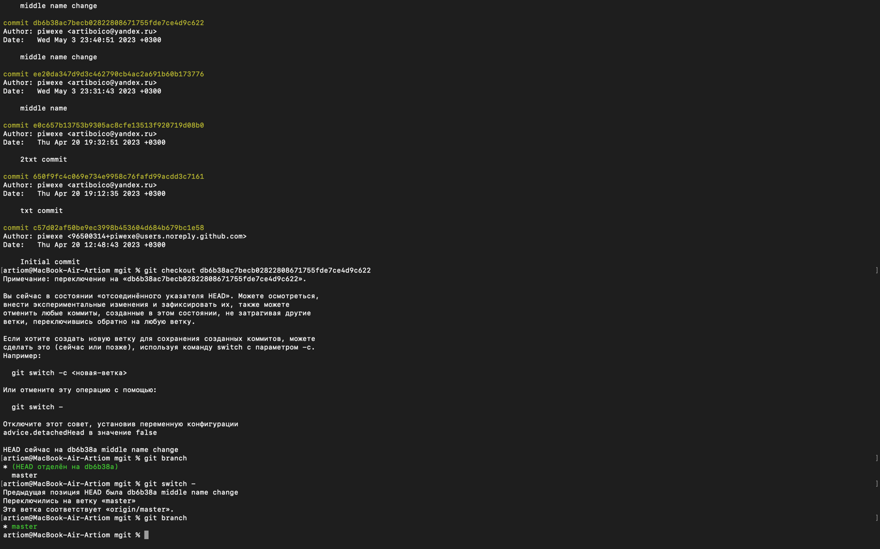

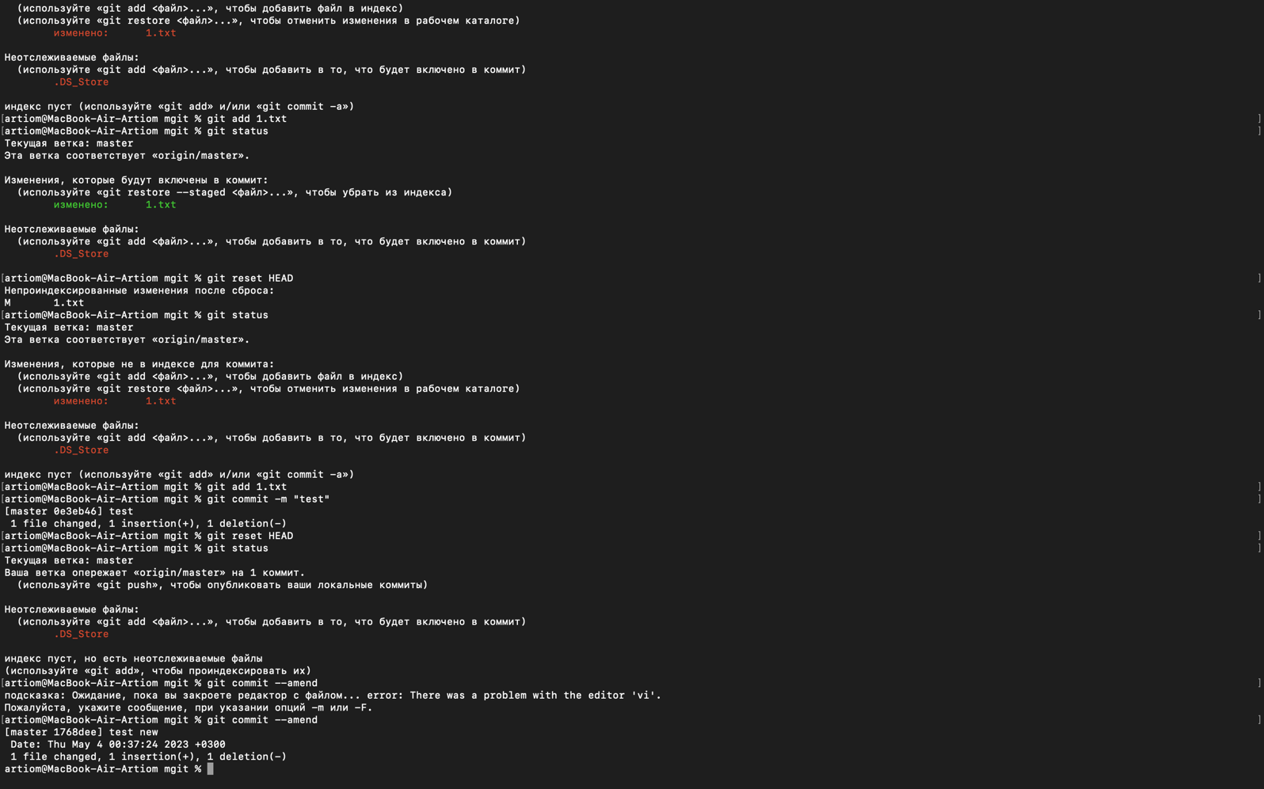

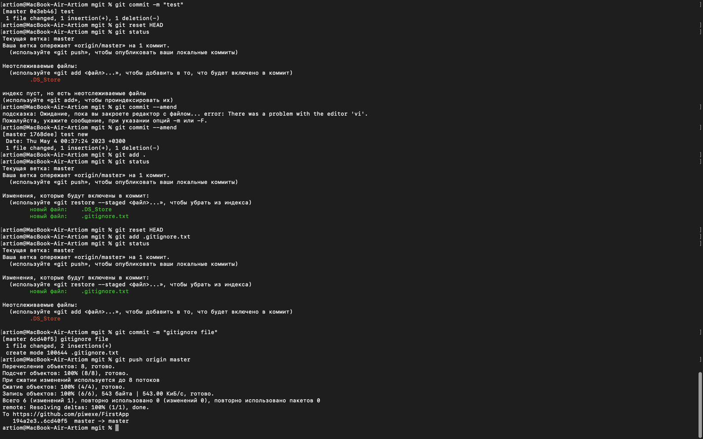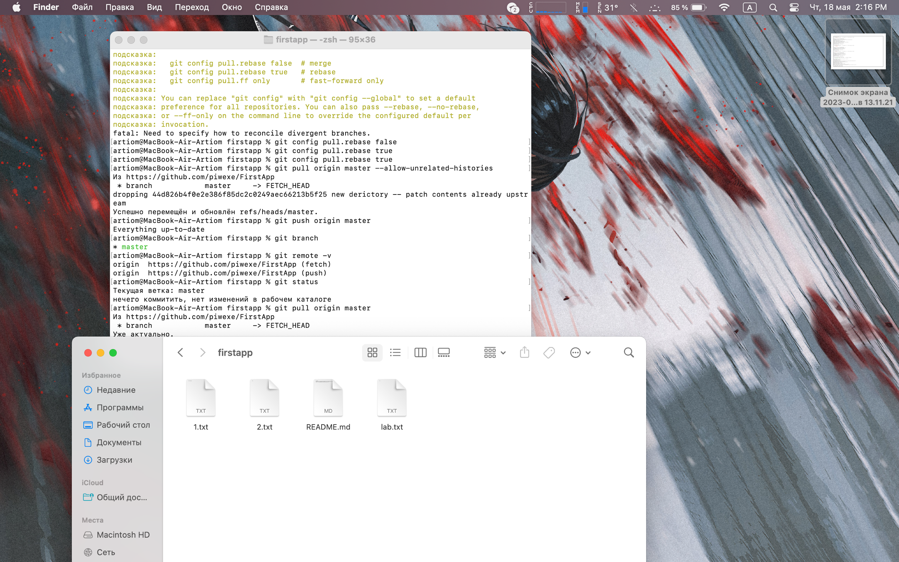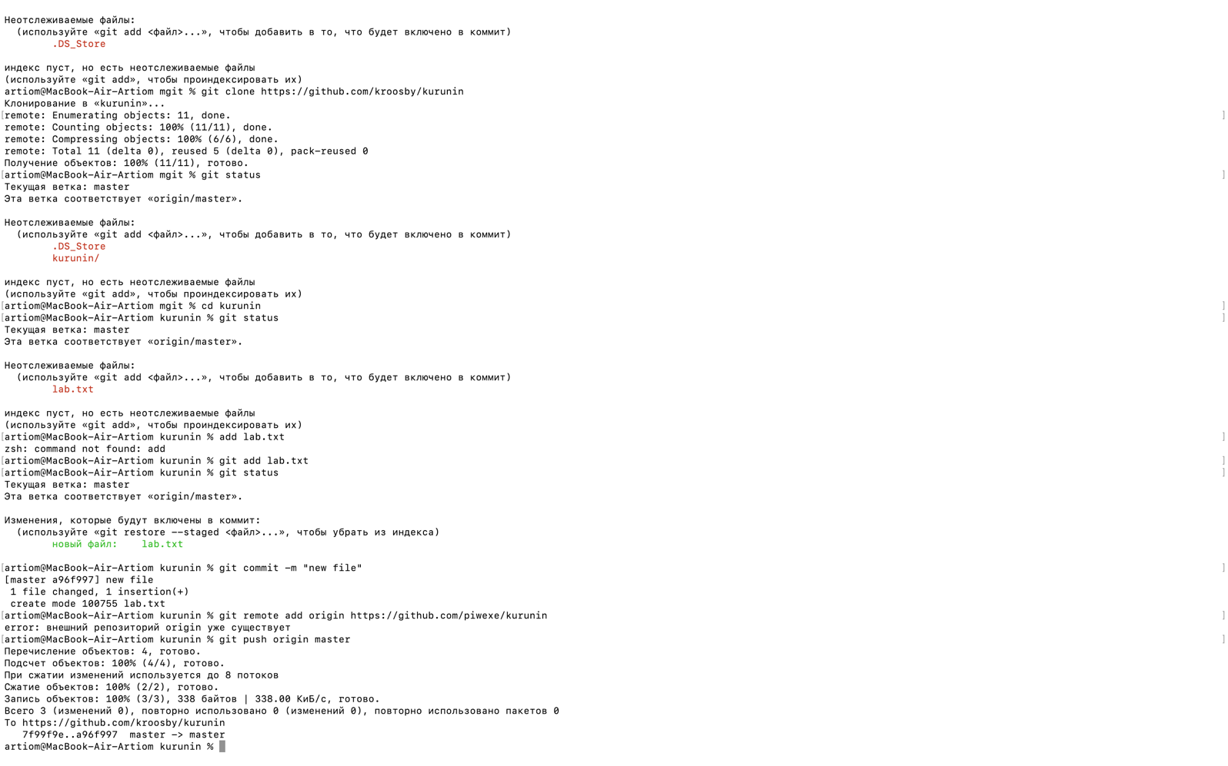

Вывод: в данной л.р. были приобретены навыки работы с системами контроля версий, а именно с Git Hub.